**АБДУРАХМАН Береке,**

**"Жас Дарын-3”бастауыш мектебінің 3 «Ә» сынып оқушысы.**

**Жетекшісі: БЕКСҰЛТАН Айнұр Құрмантайқызы.**

**Шымкент қаласы**

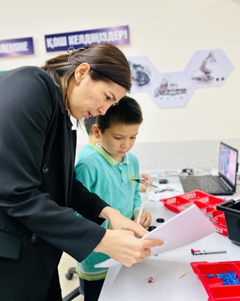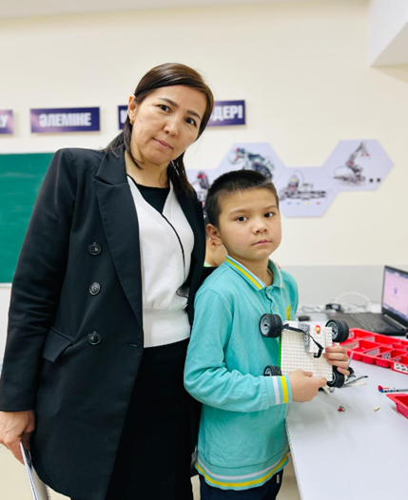

**РОБОТОТЕХНИКА – БІЛІМ БЕРУ БАҒЫТЫ**

Робот техникасы - бұл адам іс-әрекетінің түрлі зияткерлік автоматтандырылған техникалық жүйелерді іске асыру үшін пайдаланылатын қолданбалы ғылым. Робототехникамен жұмыста мұғалім оқушыларға инженерлік бағдарламалауды жасай алуына, өз бетімен дербес бағдарламаларды құрастырып, оларды іске асыруына бағыт-бағдар беруін талап етеді.

Қазіргі таңда, интернет желісінде робот туралы ақпарат жеткілікті. Жаңалықтарға сүйенсек, 2030 жылға таяу адам санасымен тепе-тең нанороботтар шығармақшы. Бұдан жасанды интеллекттің болуы сөзсіз екенін көріп отырмыз. Себебі роботтарға кез-келген мәселені талдау және шешім қабылдау қабілеті қажет.

«Жас – Дарын -3» бастауыш мектебінің информатика пәнінің мұғалімі ретінде заман ағымынан қалып қоймай робототехниканы өзіміз де үйреніп сонымен бірге оқушыларымызға да үйретуге де кірісіп кеттік. Оқушылар аса қызығушылықпен үйреніп бастады, өздіктерінше де интернет желілерінен ізденіп роботтың түрлерімен, олардың қолданылу салалары туралы мәліметтермен танысып, ол мәліметтерімен робот техникасы сабағында бір-бірімен бөлісіп отырды. Жоспардағы роботтарды жасап үйренді. Оларды құрастыру онша қиын емес,оның бағдарламасын жазып,құрастырған роботты қозғалысқа келтіру сәл қиын болатынын көріп білді. Топтағы оқушылардың біреуі құрастыратын робот түрін ойластырып, оған қандай бөлшектердің керектігін анықтап келсе,басқалары сол бөлшектерді қолдануға ыңғайлы етіп басқа бөлшектерден айырып жинап береді,енді біреулері көрсетпе бойынша құрастыруға көмектеседі.

Робототехника сабағы математика, информатика пәндерінен алынған білімді қажет етеді. Сонымен бірге тіл байлығы да керек деп ойлаймын,себебі роботтан жарысқа қатысқан оқушы өз жобасын қорғап білу керек,ол үшін сөйлеп білуі керек,өз ойын ашық жеткізе білу керек.

Робот техникасын оқыту балалар оларды қоршаған ортамен тығыз қарым-қатынас жасай отырып, шынайы өмір проблемаларымен шұғылдана алатын оқу ортасын қалыптастырады.

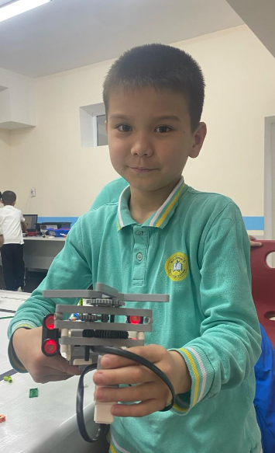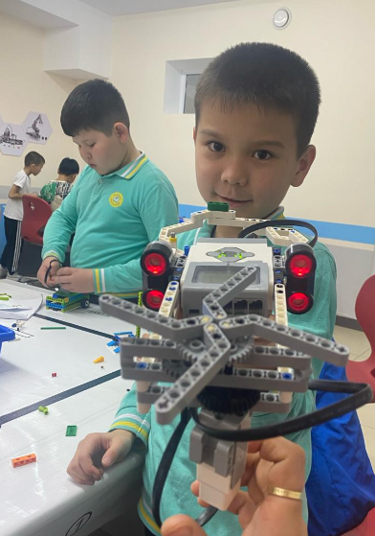

Роботтарды күнделікті өмірде, өндірісте пайдалану үшін, қолданушылар роботты басқару біліміне, дағдыларына ие болу керек. Сол үшін робот техникасына қызығушылық, базалық білім және дағды қалыптастыру қажеттілігі туындап отыр. Мектебіміздің білім алушыларының робот техникасына деген қызығушылығы өте жоғары, балалар бірқатар байқауларға қатысып жүлделі орындарға ие болып жүр. Бізде  негізінен конструкторларды құрастыруды ұнататын балалар дайындалады. Менің ойымша, мұндай балалар креативті ойлау қабілетін жетілдіреді және өзін шығармашылыққа арнайды. Ал роботтарды алғашқы сабақтарда-ақ құрастыруға болады және сол кезде баланың бұған қызығушылығы бар не жоқ екені де байқалады.